
05-35-022-AA-000 - San
Entidad seleccionada: 05.
Atención: recuente que los c
Unidad: euros

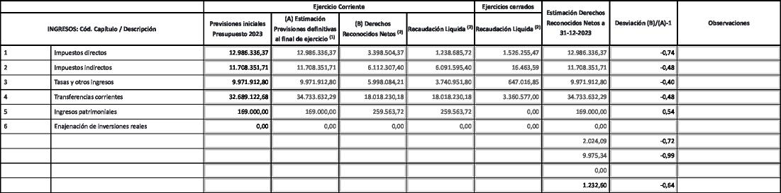
7 Transferencias de capital 0,00 11.042.024,09 3.113.083,57 3.113.083,57 1.710.931,78 11.04
8 Activos financieros 380.000,00 22.909.975,34 129.628,24 16.888,38 119.422,94 22.90
9 Pasivos financieros 0,00 0,00 0,00 0,00 0,00
TOTAL INGRESOS 67.904.723,56 103.521.232,60 37.029.401,69 32.478.998,77 7.380.667,63 103.52
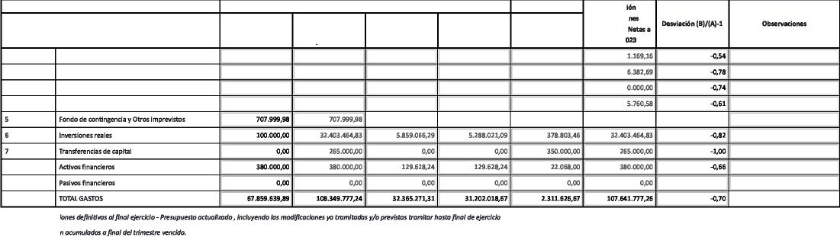
8
9
pl Estimación Previs RI Datos de ejecució
2 Gastos en bienes corrientes y servicios 24.991.888,25 29.476.382,69 6.572.679,55 6.429.554,95 1.242.133,58 29.47
3 Gastos financieros 330.000,00 330.000,00 87.400,29 85.642,60 167,59 33
4 Transferencias corrientes 12.785.047,35 13.625.760,58 5.354.836,26 5.176.616,04 311.504,29 13.62
1 Gastos de personal 28.564.704,31 31.161.169,16 14.361.660,68 14.092.555,75 6.949,75 31.16
Ejercicio Corriente Ejercicios cerrados Estima
Créditos iniciales (A) Estimación C
^{réd}
i
t
o
s
₍a₎ Obligaciones Obligado
GASTOS: Cód. Capíhdo / Descripción Presupuesto 2023 definitivos al final de —, Pagos Liquides ^{(2,} Pagos Liquido. DI Recon₃ocidas
al_{a}
⁽⁴ Reconocidas Netos 1-12-2

Volver ⁴1 Imprimir 8 Exportar Excel 6 Exportar XML
PocedAldad 1.00 -1.0.32 -

